WOJEWÓDZTWO WIELKOPOLSKIE
POZIOM 3
Powiadomienie o przekroczeniu poziomu informowania
i o ryzyku wystąpienia przekroczenia poziomu alarmowego
dla pyłu zawieszonego PM10 w powietrzu

INFORMACJE O PRZEKROCZENIU POZIOMU INFORMOWANIA
Zagrożenie | Wystąpienie przekroczenia poziomu informowania (100 µg/m³) dla pyłu zawieszonego PM10 w powietrzu.
Data wystąpienia | 09.01.2024 r. (godz.00.00-24.00)
Stężenia dobowe pyłu PM10 na stacjach | Przekroczenie poziomu informowania wystąpiło na stacjach: w Kościanie, wartość stężenia dobowego pyłu zawieszonego PM10 w powietrzu wyniosła 119,2 ug/m³; w Mosinie przy ul. Czereśniowej, wartość stężenia dobowego pyłu zawieszonego PM10 w powietrzu wyniosła 124,4 ug/m³.
Obszar przekroczenia | Obszar przekroczeń poziomu informowania obejmował: miasta Kościan i Mosina.
Ludność narażona | Liczba mieszkańców obszaru, na którym wystąpiło przekroczenie poziomu informowania: 37478.
Przyczyny | Warunki meteorologiczne utrudniające rozprzestrzenianie się zanieczyszczeń w sytuacji wzmożonej emisji z sektora bytowo-komunalnego.

INFORMACJE O RYZYKU PRZEKROCZENIA POZIOMU ALARMOWEGO
Zagrożenie | Ryzyko wystąpienia przekroczenia poziomu alarmowego – 150 µg/m³ dla pyłu zawieszonego PM10 w powietrzu.
Data wystąpienia | 10.01.2024 r. godz. 8.00
Przewidywany czas trwania ryzyka | Od godz. 8.00 dnia 10.01.2024 r. do godz. 24.00 dnia 10.01.2024 r.
Przyczyny | Warunki meteorologiczne utrudniające rozprzestrzenianie się zanieczyszczeń w sytuacji wzmożonej emisji z sektora bytowo-komunalnego
Prognozowana jakość powietrza
Prognoza na dzień 10.01.2024 r. dla stężeń średniodobowych pyłu PM10, przygotowana na podstawie wyników pomiarów ze stacji pomiarowych województwa wielkopolskiego oraz prognozy zanieczyszczenia powietrza, wykonywanej przez Instytut Ochrony Środowiska - Państwowy Instytut Badawczy (IOŚ-PIB) dostępnej na portalu „Jakość powietrza” GIOŚ pod adresem http://powietrze.gios.gov.pl/pjp/airPollution
Dzień 10.01.2024 r.
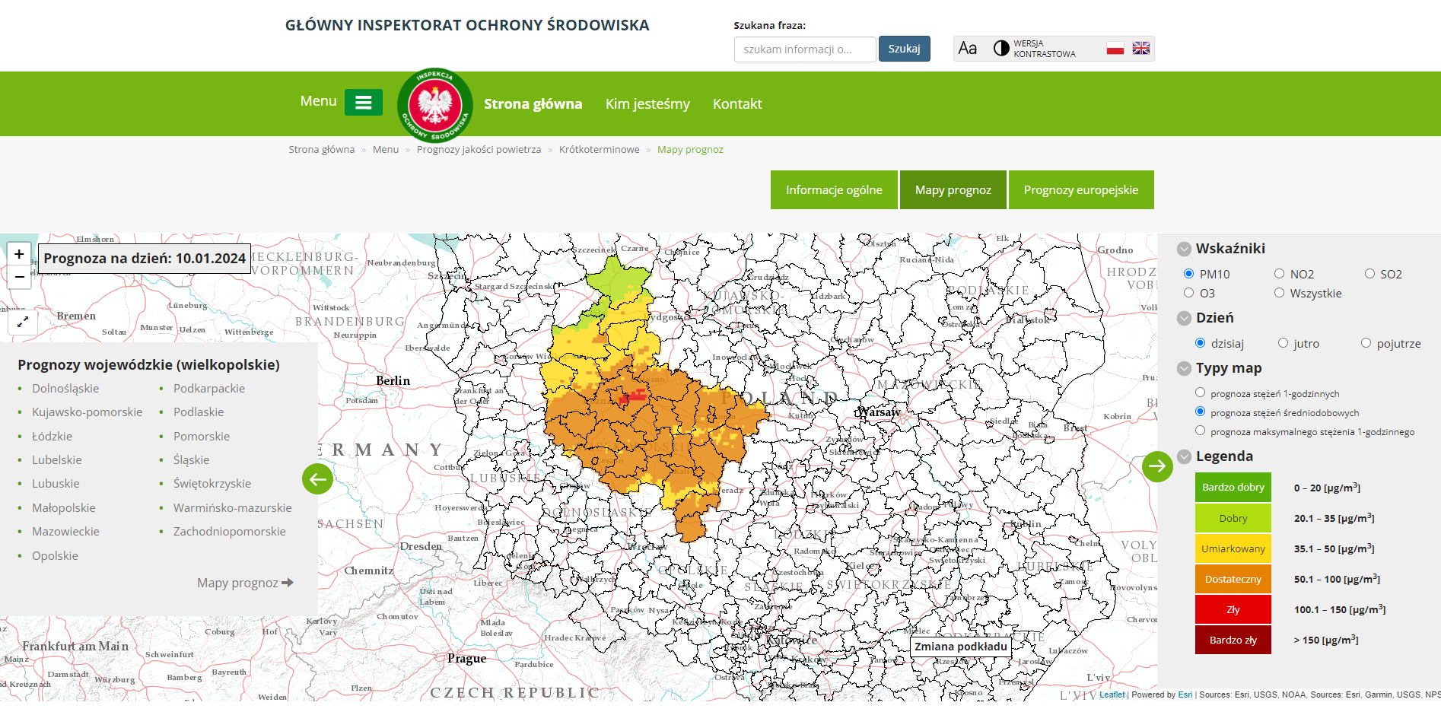
Obszar ryzyka wystąpienia przekroczenia poziomu alarmowego dla pyłu PM10
Prognozowane na dzień 10.01.2024 r. przekroczenie poziomu alarmowego dla pyłu PM10 obejmuje: powiat poznański, miasto Pleszew, miasto Kościan, miasto Poznań, miasto Konin.
Ludność narażona na ryzyko wystąpienia przekroczenia poziomu alarmowego dla pyłu PM10
Ludność zamieszkująca obszar, na którym w dniu 10.01.2024 r. istnieje ryzyko przekroczenia poziomu alarmowego dla pyłu PM10: 1051846
Obszar ryzyka wystąpienia przekroczenia poziomu informowania dla pyłu PM10
Prognozowane na dzień 10.01.2024 r. przekroczenie poziomu informowania dla pyłu PM10 obejmuje: miasto Kalisz, powiat pilski
Ludność narażona na ryzyko wystąpienia przekroczenia poziomu informowania dla pyłu PM10
Ludność zamieszkująca obszar, na którym w dniu 10.01.2024 r. istnieje ryzyko przekroczenia poziomu informowania dla pyłu PM10: 234583.

INFORMACJE O ZAGROŻENIU
Wrażliwe grupy ludności | - osoby cierpiące z powodu przewlekłych chorób serca (zwłaszcza niewydolność serca, choroba wieńcowa),  - osoby cierpiące z powodu przewlekłych chorób układu oddechowego (np. astma, przewlekła obturacyjna choroba płuc),  - osoby starsze, kobiety w ciąży oraz małe dzieci,  - osoby z rozpoznaną chorobą nowotworową oraz ozdrowieńcy.
Możliwe negatywne skutki dla zdrowia | Osoby cierpiące z powodu chorób serca mogą odczuwać pogorszenie samopoczucia np. uczucie bólu w klatce piersiowej, brak tchu, znużenie.  Osoby cierpiące z powodu przewlekłych chorób układu oddechowego mogą odczuwać przejściowe nasilenie dolegliwości, w tym kaszel, dyskomfort w klatce piersiowej, nasilenie się objawów ataków astmy.  Podobne objawy mogą wystąpić również u osób zdrowych. W okresach wysokich stężeń pyłu zawieszonego w powietrzu zwiększa się ryzyko infekcji dróg oddechowych.
Zalecane środki ostrożności | Ogół ludności:  - unikaj intensywnego wysiłku fizycznego na zewnątrz,  - nie wietrz pomieszczeń,  - nie zwiększaj zanieczyszczenia powietrza, np. nie pal w kominku.  Wrażliwe grupy ludności:  - unikaj wysiłku fizycznego na zewnątrz, w miarę możliwości nie wychodź na zewnątrz,  - nie zapominaj o normalnie przyjmowanych lekach,  - osoby z astmą mogą częściej odczuwać objawy (duszność, kaszel, świsty) i potrzebować swoich leków częściej niż normalnie,  - nie wietrz pomieszczeń,  - nie zwiększaj zanieczyszczenia powietrza, np. nie pal w kominku.  W przypadku nasilenia objawów chorobowych zalecana jest konsultacja z lekarzem.  Zaleca się również:  - zwiększenie nadzoru nad osobami przewlekle chorymi, w tym niepełnosprawnymi,  - stosowanie środków ochrony osobistej (np. tzw. masek antysmogowych) tylko po konsultacji z lekarzem,  - prowadzenie szerokiej edukacji adresowanej przede wszystkim do uczniów szkół podstawowych, średnich oraz ich prawnych opiekunów, dotyczącej problemu zanieczyszczonego powietrza oraz możliwych zachowań i czynności zmniejszających ryzyko narażenia na wysokie stężenia zanieczyszczeń w tym pyłu zawieszonego,  - bieżące śledzenie informacji o zanieczyszczeniu powietrza  https://powietrze.gios.gov.pl/pjp/current

DZIAŁANIA ZMIERZAJĄCE DO OGRANICZENIA PRZEKROCZEŃ
Zakres działań krótkoterminowych | - Działania określone przez Zarząd Województwa w planach działań krótkoterminowych będących integralną częścią Programów Ochrony Powietrza: https://www.umww.pl/programy-ochrony-powietrza

INFORMACJE ORGANIZACYJNE
Data wydania | 10.01.2024 r. godz. 8:00
Podstawa prawna | - Ustawa z dnia 27 kwietnia 2001 r. Prawo ochrony środowiska (Dz. U. z 2021 r. poz. 1973 t.j.)  - rozporządzenie Ministra Środowiska z dnia 8 października 2019 r. zmieniające rozporządzenie w sprawie poziomów niektórych substancji w powietrzu (Dz. U. poz. 1931)
Źródła danych | - Państwowy Monitoring Środowiska – dane z systemu monitoringu jakości powietrza Głównego Inspektoratu Ochrony Środowiska  - Instytut Ochrony Środowiska – Państwowy Instytut Badawczy (IOŚ-PIB) w Warszawie - prognoza jakości powietrza
Opracowanie | Departament Monitoringu Środowiska Głównego Inspektoratu Ochrony Środowiska Regionalny Wydział Monitoringu Środowiska w Poznaniu
Publikacja | https://powietrze.gios.gov.pl/pjp/rwms/15

Wzór powiadomienia do systemu RSO
Tytuł | Uwaga! SMOG
Skrót | W dniu 10 stycznia na części województwa wielkopolskiego istnieje ryzyko wystąpienia przekroczenia poziomu alarmowego dla pyłu PM10 (150 µg/m³).
Treść całego powiadomienia | Prognozowane na dzień 10.01.2024 r. przekroczenie poziomu alarmowego dla pyłu PM10 obejmuje: powiat poznański, miasto Pleszew, miasto Kościan, miasto Poznań, miasto Konin.  Zrezygnuj ze spacerów. Jeśli możesz, zostań w domu. Ogranicz wietrzenie pomieszczeń.

